**附件：**

课程内容

**1、《新旧定额对比解析》**

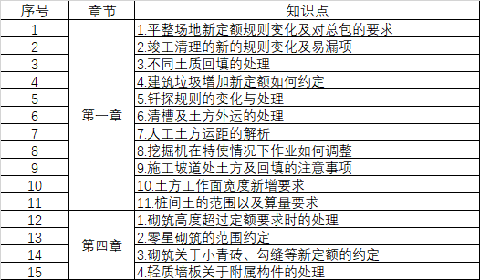

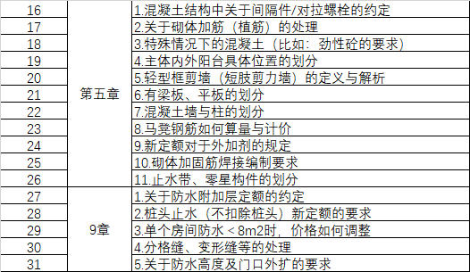

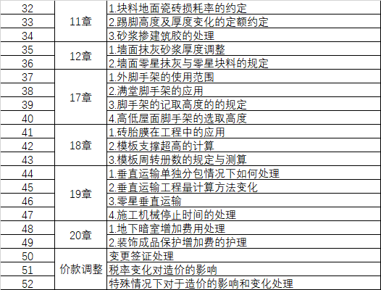

**2、《清单编制及组价的应用解析》**

|  |  |
| --- | --- |
| 序号 | 课程内容 |
| **1** | 1、了解不同清单模式（地产、港式） 2、掌握一套清单编制的思路 |
| **2** | 1、掌握实体、措施及其他项目的清单编制 |
| **3** | 1、掌握各项费用项目的设置 2、掌握材料暂估价、专业工程暂估价、计日工的列项 3、清单组价：各章节组价的注意事项一 |
| **4** | 1、清单组价：各章节组价的注意事项二 2、掌握定额的组成分析及定额含量的测算与调整 3、掌握清单综合单价的计算过程 4、掌握人材机价格获取的方式及调整的方法 5、措施项目及其他项目组价注意事项 |
| **5** | 1、了解最近几年政策性的变化和费率的调整 2、不同情况如何进行价款调整 3、总造价的整体调整方式方法 4、学会需要表格的基本设计 |
| **6** | 1、通过类似工程数据，学会指标数据分析 2、学会如何规范有效的办理变更签证 3、案例解析审核签证过程中的应对策略 |

**3、《部门经理进阶课程--指标整理与成本测算》**

|  |  |  |
| --- | --- | --- |
| 序号 | 课程阶段 | 具体课程内容 |
| 1 | 技术指标数据整理与指标分析  经济指标数据整理与指标分析 | 通过3个指标测算表，分析9大类型的技术指标数据、经济指标数据及关联关系  《工程量明细测算表》  《审核预算造价经指标汇总表》  《建安工程造价指标汇总表》  内容包括：主体结构、二次结构、地面、内墙面(含保温)、防水、屋面、外饰面(含保温)、门窗、脚手架等。  1、经济指标的概况与说明  2、重要指标影响因素分析：人工、材料、工艺、措施方案、取费、结构形式等  3、指标收集的计算基础(清单、定额、企业定额)  4、指标收集的重点范围及内容解析  5、通过指标的关联关系反查工程量及指标的合理性 |
| 2 | 指标影响因素之建筑面积解读 | 1、重点难点部位建筑面积的分析  2、建筑面积在指标中的作用及对指标数据的影响 |
| 3 | 人工及成活价的指标因素整理 | 1、各技工工种的价格的收集及整理  2、包清工价格的收集及整理  3、机械及钢管租赁费用的收集及整理  4、分包工程常用成活价的收集及整理  5、施工企业措施费用包干价的常用价格的收集及整理 |
| 4 | 技术指标的成本核算 | 1、技术指标在成本核算中的应用  2、材料价格在成本核算中的应用  3、清工价格在成本核算中的应用  4、措施费用包干价在成本核算中的应用  5、成本的组合与验算 |

**4、《模拟清单的重计量解析及注意事项（安装专业）》**

|  |  |  |
| --- | --- | --- |
| 序号 | 课程阶段 | 课程内容 |
| 1 | 界面划分 | 1、模拟清单应用解读  2、结合现场工艺准确分析模拟清单界面  3、综合模拟清单常见问题 |
| 2 | 模拟清单编制 | 1、了解模拟清单的流程  2、模拟清单编制注意事项  3、结合指标了解清单编制合理性 |
| 3 | 模拟清单结算争议点处理 | 1、模拟清单结算阶段争议点解读 |